5S（6S）推行步骤和要领
6S推行步骤
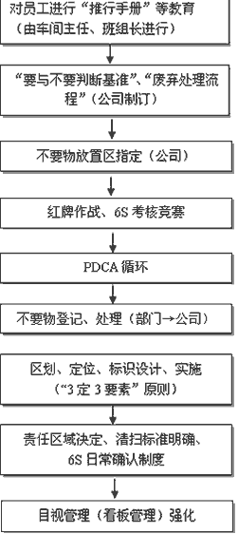

6S推行要领
（一）整理的推行要领：
1. 你的工作场所（范围）全面检查，包括看得到和看不到的。
2. 制定[要]和[不要]的判别基准。
3. 不要物品的清除。
4. 要的物品调查使用频度，决定日常用量。
5. 每日自我检查。
因为不整理而发生的浪费：
1. 空间的浪费。
2. 使用棚架或柜厨的浪费。
3. 零件或产品变旧而不能使用的浪费。
4. 放置处变得窄小。
5. 连不要的东西也要管理的浪费。
6. 库存管理或盘点花时间的浪费。
（二）整顿的推行要领
1. 前一步骤整理的工作要落实。
2. 需要的物品明确放置场所。
3. 摆放整齐、有条不紊。
4. 地板划线定位。
5. 场所、物品标示。
6. 制订废弃物处理办法。
重点：
●整顿的结果要成为任何人都能立即取出所需要的东西的状态。
●要站在新人、其他现场的人的立场来看，使得什么东西该放在什么地方更为明确。
●要想办法使物品能立即取出使用。
●另外，使用后要能容易恢复到原位，没有回复或误放时能马上知道。
（三）清扫的推行要领
1. 建立清扫责任区（室内、外）。
2. 开始一次全公司的大清扫。
3. 每个地方清洗干净。
4. 污染源，予以杜绝或隔离
5. 建立清扫基准，作为规范
●清扫就是使现场成为没有垃圾，没有污脏的状态，虽然已经整理、整顿过， 要的
东西马上就能取得，但是被取出的东西要成为能被正常的使用状态才行。而达成这
样状态就是清扫的第一目的，尤其目前 强调高品质、高附加价值产品的制造，更不
容许有垃圾或灰尘的污染，造成产品的不良。
（四）清洁的推行要领：
1. 落实前3S工作
2. 制订目视管理及看板管理的基准
3. 制订6S实施办法
4. 制订考核方法
5. 制订奖惩制度，加强执行
6. 高层主管经常带头，带动全员重视6S活动。
●6S活动一旦开始，不可在中途变得含糊不清。
如果不能贯彻到底，又会形成另外一个污点，而这个污点也会造成公司内保守而僵化
的气氛。
例如：[我们公司做什么事都是半途而废]
[反正不会成功，应付应付算了]
●要打破这种保守、僵化的现象，唯有花费更长时间来改正。
（五）素养的推行要领
1. 制订服装、臂章、工作帽等识别标准。
2. 制订公司有关规则、规定。
3. 制订礼仪守则。
4. 教育训练。
5. 推动各种激励活动。
6. 遵守规章制度。
7. 例行打招呼、礼貌运动。
●素养就是教养成大家能遵守所规定的事的习惯，6S本意是以4S（整理、整顿、清扫、清洁）为手段完成基本工作，并藉以养成良好习惯，最终达成全员“品质”的提升。
（六）安全的推行要领
1. 电源开关、风扇、灯管损坏及时报修。
2. 物品堆放、悬挂、安装、设置不存在危险状况。
3. 特殊工位无上岗证严禁上岗。
4. 正在维修或修理设备贴上标识。
5. 危险物品、区域、设备、仪器、仪表特别提示。
● 保障企业财产安全，保证员工在生产过程中的健康与安全。杜绝事故苗头，避免事故发生。

